Муниципальное бюджетное общеобразовательное учреждение
лицей-интернат имени Мустафы Онджеля
Бугульминского муниципального района Республики Татарстан

Мастер-класс
«Определение качества продуктов питания при помощи простых методов химического анализа и тестовых средств»

Автор: учитель биологии
высшей квалификационной категории
МБОУ лицея-интерната им. Мустафы Онджеля
Бугульминского муниципального района РТ
Багаув Эдуард Арслангалиевич

Бугульма 2019
Место проведения: МБОУ лицей-интернат имени Мустафы Онджеля Бугульминского района Республики Татарстан.
Дата проведения: 21.03.2019 г.
Целевая аудитория: учителя биологии и химии, учащиеся 8 класса.
Описание мастер-класса.
Мастер-класс проводился для учителей биологии и химии. Учащиеся 8 класса при помощи простых методов химического анализа и тестовых систем определили качество наиболее распространённых пищевых продуктов: рыбы, мяса, молока, овощей и фруктов. Продукты были взяты в школьной столовой, приобретены в торговых центрах города и на городском рынке. Учащиеся были разделены на 4 группы. Каждая группа выполняла анализ определённых продуктов в течение 15-20 минут. Каждый ученик в группе проводил 1-2 опыта. В конце занятия бригадиры групп отчитались о проделанной работе и рассказали о качестве изученных продуктов. Учащимися и учителями была проведена рефлексия мероприятия.
Цель: познакомить учителей биологии и химии, учащихся 8 класса с доступными методами определения качества продуктов питания.
Задачи:
- освоить методики определения качества пищевых продуктов при помощи простых методов химического анализа и тестовых средств фирмы «Крисмас» г. Санкт-Петербург;
- оценить качество некоторых пищевых продуктов из школьной столовой, торговых центров города и рынка.
Методы:
- наблюдение;
- сравнение;
- эксперимент.
Оборудование: тест-системы для экспресс-анализа мяса и субпродуктов «Свежесть мяса», «Свежесть рыбы», «Свежесть молока», «Контроль соды в молоке», «Нитрат-тест» для определения содержания нитратов в продуктах питания и водных средах г. Санкт-Петербург; ящики для лабораторного оборудования и продуктов питания; ножницы; штативы для пробирок; пробирки; стаканчики (150 мл); мерные цилиндры (50 – 200 мл); воронки; стеклянные палочки; пипетки; скальпели; фильтровальная бумага; чашки Петри; универсальная индикаторная бумага рН 0-12; пинцеты; пакетированное молоко компании «ПРОСТО МОЛОКО» г. Бугульма РТ; бутылочное молоко «Вкусняев» производитель ООО «Алабуга Соте» г. Елабуга РТ ; два образца молока, приобретённые с рук на рынке г. Бугульма РТ; горбуша и минтай из школьной столовой; горбуша, минтай и сельдь дальневосточная, приобретённые на рынке г. Бугульма РТ; мясо из школьной столовой; мясо, приобретённое на рынке г. Бугульма РТ; мясные блинчики фирмы «Onet As» производства Турции; яблоко из школьной столовой, три сорта яблок, купленных на рынке г. Бугульма РТ; два сорта груш, купленных на рынке г. Бугульма РТ, перец красный и жёлтый производства Турции, купленный на городском рынке г. Бугульма; два сорта огурцов производства г. Туймазы, купленные на рынке г. Бугульма РТ; два сорта томатов производства Турция, купленные на рынке г. Бугульма РТ; компьютер; проектор; фотоаппарат.
Реактивы: кипячёная или дистиллированная вода, раствор йода 1%, перекись водорода, бромтимоловый синий, йодокрахмальный реактив, этиловый спирт.

Структура (этапы) мастер-класса.
- Подготовительный этап.
- Организационный этап (5 минут).
- Выполнение работы (20 минут).
- Подведение результатов работы (15 минут).
- Рефлексия (5 минут).

- Подготовительный этап.
На подготовительном этапе были проведены следующие мероприятия:
- изучена доступная литература по теме мастер-класса;
- были закуплены и подготовлены продукты для анализа;
- подготовлено лабораторное оборудование и тест-системы для экспресс анализов;
- составлены инструктивные карты по выполнению химического анализа и работе с тест-системами;
- подготовлены реактивы;
- подготовлены рабочие места для работы учащихся и учителей.
- подготовлены шаблоны отчётов о качестве продуктов.

- Организационный этап.
Питание – важнейшая физиологическая потребность человека. Пища является строительным материалом и источником энергии.
Ещё Гиппократ говорил: «Мы – то, что мы едим». Поэтому очень важно, чтобы человек питался полноценной пищей.
За последние несколько десятилетий пищевые предпочтения и пищевой рацион Россиян сильно изменились. Традиционные продукты питания становятся невостребованными. Прилавки продуктовых магазинов и рынков изобилуют разнообразной продукцией со всего мира. Для нас стали обычными мясо и рыба из Америки и Европы, овощи и фрукты из Турции, Польши, Бразилии. Мы редко задумываемся, а насколько они полезны.
Сегодня мы с вами попробуем изучить качество основных пищевых продуктов, используя простые методы химического анализа, которые можно применять в быту и тест-системы экспресс анализов фирмы «Крисмас». Для этого мы разделимся на четыре экспертные группы.
Группа №1 будет проводить анализ качества рыбы. Для анализа мы возьмём 5 образцов: горбушу и минтай из школьной столовой, горбушу, минтай и дальневосточную сельдь, купленные на рынке г. Бугульма.
Группа №2 будет проводить анализ качества мяса. Для анализа мы возьмём 3 образца: говядину из школьной столовой, говядину, купленную на рынке г. Бугульма и блинчики (мясной наполнитель) фирмы «Onet As» производства Турции.
Группа №3 будет проводить анализ качества молока. Для анализа мы возьмём 4 образца: пакетированное молоко из школьной столовой компании «ПРОСТО МОЛОКО» г. Бугульма РТ; бутылочное молоко «Вкусняев» производитель ООО «Алабуга Соте» г. Елабуга РТ; два образца молока, приобретённые с рук на рынке г. Бугульма РТ.
Группа №4 будет проводить анализ качества овощей и фруктов. Для анализа мы возьмём 4 сорта яблок, 2 сорта груш, 2 сорта перца, 2 сорта огурцов, 2 сорта томатов.
Каждая группа проведёт анализ качества продуктов и в конце занятия представит полученные результаты.

- Выполнение работы.

Работа экспертной группы №1 «Изучение свежести рыбы».

Рыба и рыбопродукты очень полезны для человеческого организма. Мясо рыбы отличается высокой пищевой ценностью, поэтому рыбные блюда широко используются в повседневном рационе, в детском и диетическом питании.
Полезность рыбы обусловлена прежде всего содержанием полноценного белка. Белки мяса рыб легко усваиваются организмом человека за 2 -3 часа.
Ученики изучили свежесть рыбы по водородному показателю. Для этого было изучено пять образцов:
- горбуша из школьной столовой;
- горбуша, купленная на рынке;
- минтай из школьной столовой;
- минтай купленный на рынке;
- сельдь дальневосточная, купленная на рынке.

Определение свежести рыбы проводилось при помощи тест-системы для экспресс-анализа «Свежесть рыбы».
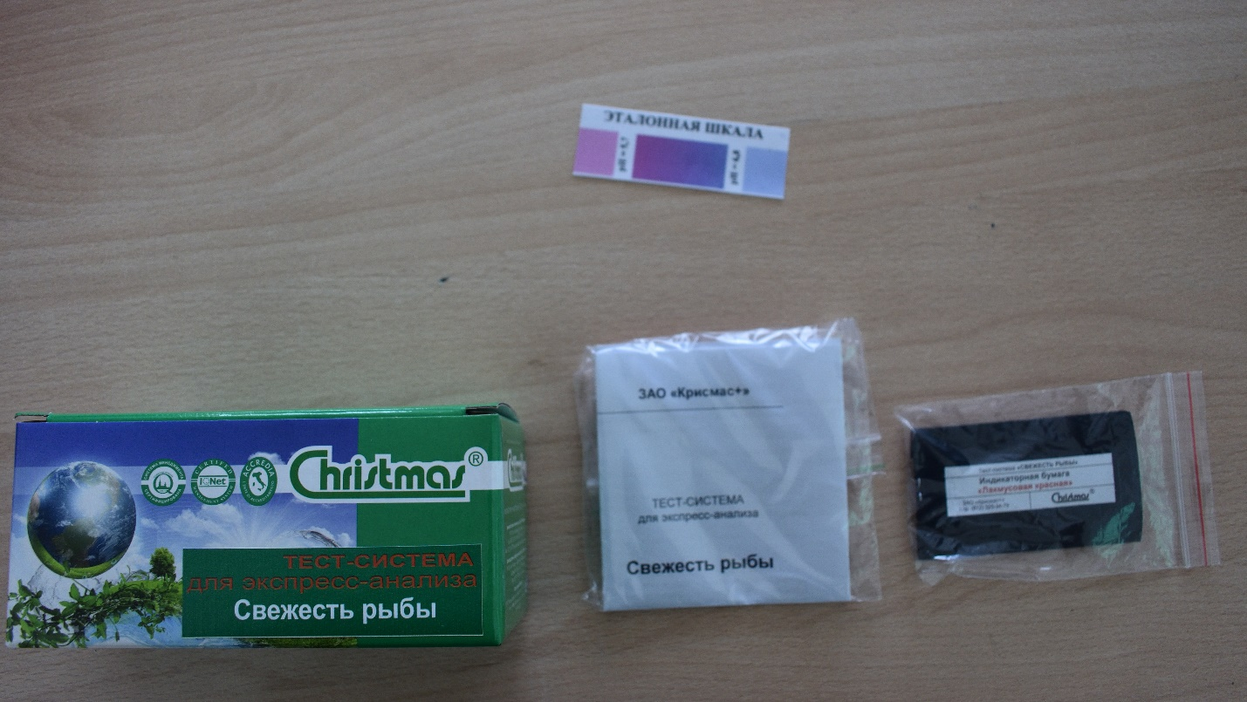
Мышечная ткань свежей рыбы имеет слабокислую реакцию (рН 6,5-6,8) При хранении рыбы в мышечном волокне под действием ферментов со временем происходит химический распад белков и накопление промежуточных и конечных продуктов их распада. Продуктами распада являются соединения с азотом, в процессе хранения изменяется рН среды, она становится больше 6,9.
Выполнение определения
Произвели лезвием ножа неглубокий надрез в мышечной ткани рыбы.
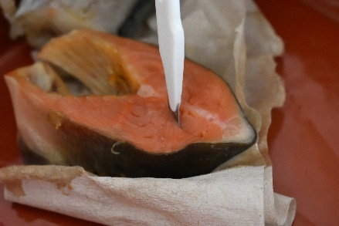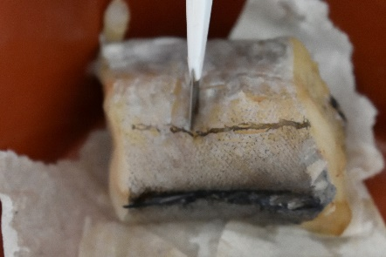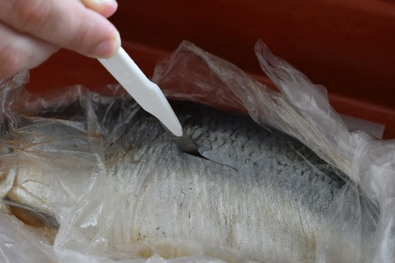
Смочили прокипячённой водой из пипетки полоску индикаторной бумаги и затем вложили в свежий надрез рыбы, прижимая её стеклянной палочкой к мышечной ткани.
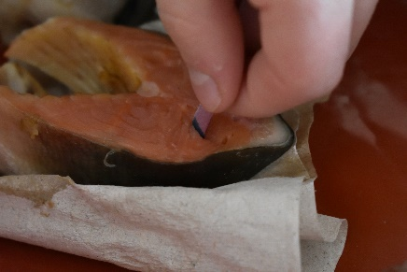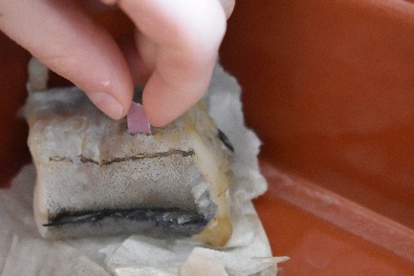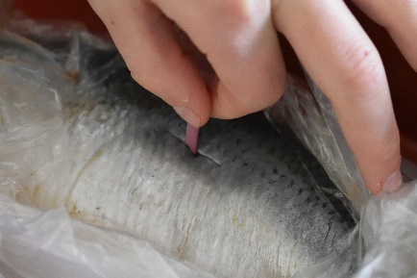
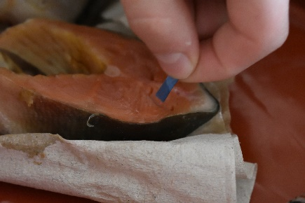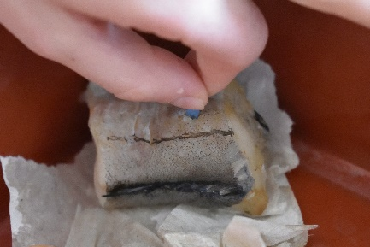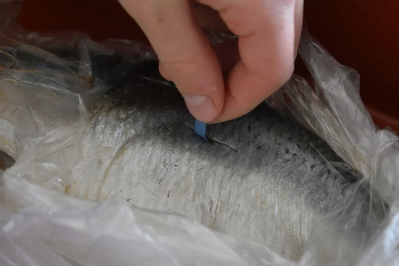
Через 10 минут наблюдали изменение окраски полосок индикаторной бумаги. В зависимости от окрашивания полосок индикаторных бумаг принимается решение о результате пробы.

Оценка результатов
Вариант | Индикаторная бумага | Окраска после тестирования | Вывод (значение рН) | Заключение
1 | Лакмусовая синяя | Красная (окраска изменилась) | 6,5 – 6,8 | Рыба считается доброкачественной (свежей)
 | Лакмусовая красная | Красная (окраска не изменилась)
2 | Лакмусовая синяя | Синяя (окраска не изменилась) | более 6,9 | Рыба считается недоброкачественной
 | Лакмусовая красная | Синяя (окраска изменилась)

Результаты анализа.
№ пробы | Индикаторная бумага | Окраска после тестирования | рН | Качество рыбы
№1 – горбуша из школьной столовой | Лакмусовая синяя | Красная | 6,7 | Рыба свежая
 | Лакмусовая красная | Красная
№2 – горбуша, купленная на рынке | Лакмусовая синяя | Красная | 6,7 | Рыба свежая
 | Лакмусовая красная | Красная
№3 – минтай из школьной столовой | Лакмусовая синяя | Красная | 6,8 | Рыба свежая
 | Лакмусовая красная | Красная
№4 – минтай, купленный на рынке | Лакмусовая синяя | Красная | 6,8 | Рыба свежая
 | Лакмусовая красная | Красная
№5 – сельдь дальневосточная, купленная на рынке | Лакмусовая синяя | Красная | 6,7 | Рыба свежая
 | Лакмусовая красная | Красная

Работа экспертной группы №2 «Изучение качества мяса».

Мясо в питании человека присутствует в древних времен, согласно исследованиям антропологов, именно этот продукт позволил нам стать существами разумными. Это связано с тем, что значение мяса в питании человека заключается в поставках незаменимых аминокислот, которые оказывают влияние на развитие головного мозга.
Для анализа качества мяса были взяты 3 пробы – мясо из школьной столовой, мясо с рынка и мясо из мясных блинчиков фирмы «Onet As» производства Турции.
Для определения свежести мяса и субпродуктов было проведено три опыта:
- проба Андриевского (визуальная оценка экстракта мясопродукта);
- определение рН водного экстракта мяса (фарша) и субпродуктов;
- определение крахмалосодержащего наполнителя в мясных полуфабрикатах (проба на крахмал).

Проба Андриевского
(визуальная оценка экстракта мясопродукта).

Проба Андриевского – общепринятый метод быстрой и простой оценки доброкачественности мяса (фарша), субпродуктов по времени фильтрации мясного экстракта и внешнему виду фильтрата. Включает две стадии: приготовление водного экстракта и его визуальную оценку.

Выполнение определения
Взвесили на весах в полимерном стакане примерно 5 г измельчённого мяса (фарша) или субпродукта (около 1 чайной ложки).

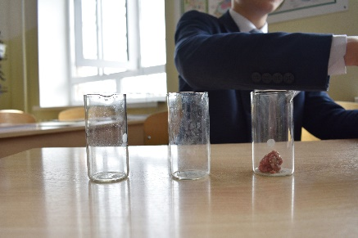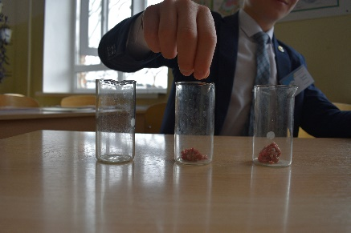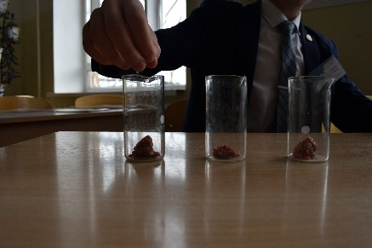
Прибавили 50 мл воды, настаивали в течение 30 минут при периодическом перемешивании палочкой.
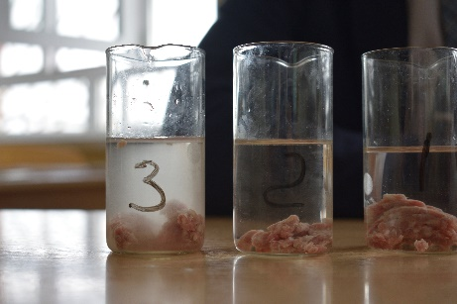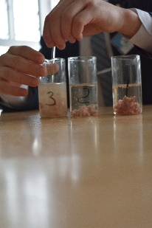
Отфильтровали экстракты через бумажные фильтры в стеклянные стаканы.
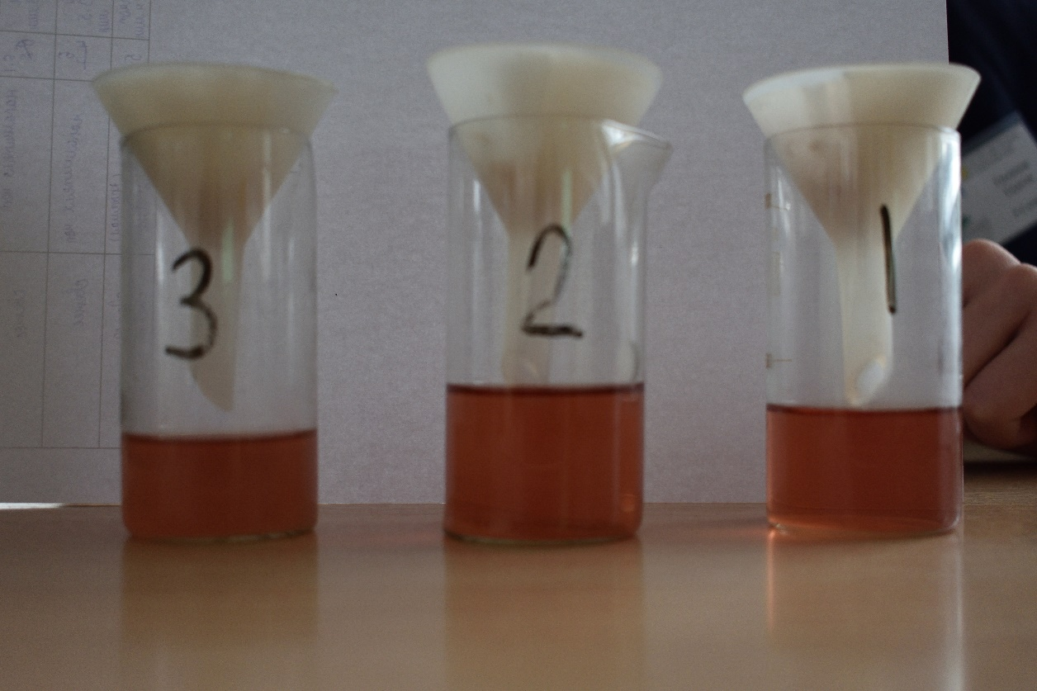
Определили время фильтрования и провели визуальную оценку фильтрата.
Оценка результатов.
Если экстракт (50 мл) фильтруется через бумажный фильтр в течение 3-5 минут, и фильтрат в результате – прозрачный розовый, то мясо считается свежим.
Если экстракт обладает большой вязкостью, фильтруется медленно (более 5 минут) и фильтрат получается мутный, то мясо считается недоброкачественным.
Результаты анализа.
№ пробы | Время фильтрации (минут) | Прозрачность | Качество мяса
№1 - мясо из школьной столовой. | 4,5 | Прозрачный розовый | свежее
№2 – мясо, купленное на рынке | 4 | Прозрачный розовый | свежее
№3 - мясо из блинчиков «Onet As» | 6 | Прозрачный с небольшой мутью | свежее

Определение рН водного экстракта мяса (фарша) и субпродуктов.

В мясе при начальной стадии хранения происходит энергичное расщепление углеводов под действием ферментов амилазы и мальтазы и накопление молочной кислоты, в результате которого изменяется реакция среды в мясе до слабокислой.
Нормальная реакция активной среды рН для доброкачественного мяса не превышает 6,2. Мясо здоровых животных, начавшее подвергаться разложению (гниению) изменяет реакцию среды в сторону нейтральной. Такое мясо приобретает рН 6,4-6,8 и выше в зависимости от степени накопления продуктов распада белков.

Выполнение определения
Приготовили мясной экстракт.
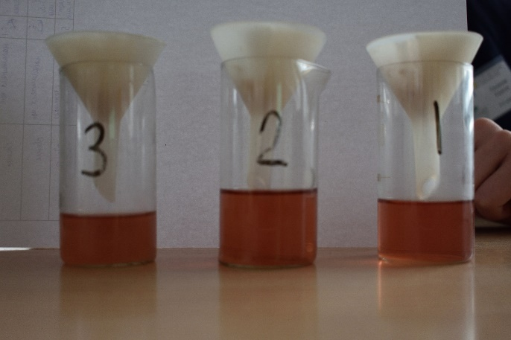
Извлекли одну индикаторную тест-полоску «Линкольн рН» из упаковки и опустили пинцетом в фильтрат мясного экстракта на 1-2 секунды.
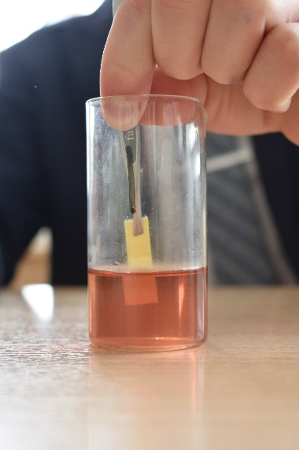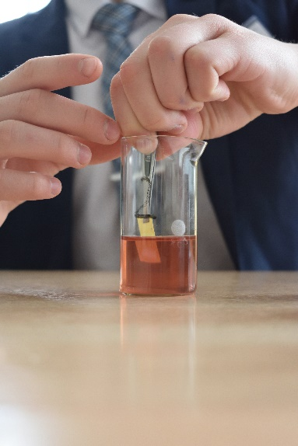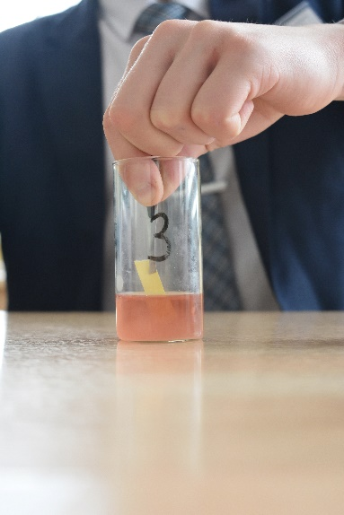
Извлекли тест-полоску из жидкости и расположили на белом листе бумаги. Выдержали 30 секунд.
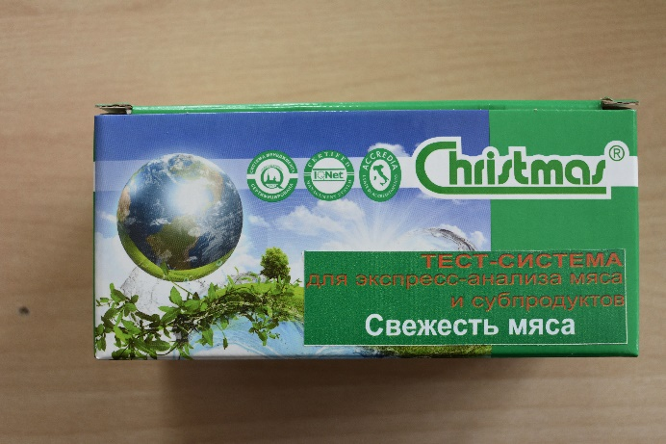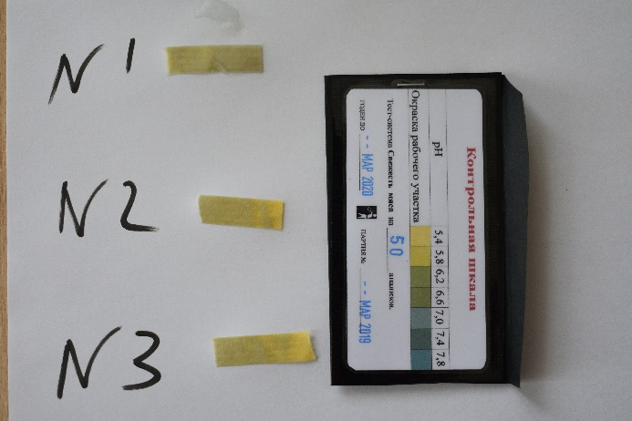
Сравнили окраску тест-полоски с окраской полос цветной шкалы.

Оценка результатов.
За результат анализа принимается значение рН, соответствующее ближнему по окраске образцу шкалы.

Результаты анализа
№ пробы | рН | Качество мяса
№1 - мясо из школьной столовой. | 5,8 | свежее
№2 – мясо, купленное на рынке | 5,8 | свежее
№3 - мясо из блинчиков «Onet As» | 5,8 | свежее

Определение крахмалосодержащего наполнителя в мясных полуфабрикатах (проба на крахмал)

Для контроля за пищевой технологией проводится определение крахмалсодержащего наполнителя (хлеба, каши, картофеля и др.) в мясных полуфабрикатах. Добавление крахмалсодержащего наполнителя определённого вида может быть предусмотрено технологией приготовления продуктов.
Метод определения основан на поглощении йода амилазой, входящей в состав крахмала с образованием адсорбционного соединения синего цвета, переходящего к другому оттенку в зависимости от состава наполнителя.

Выполнение определения
Приготовили водный экстракт мясного полуфабриката. Отобрали в пробирку пипеткой 1 мл отстоявшегося исследуемого экстракта. Добавили 5-6 мл воды и перемешали. Добавили 2-3 капли раствора йода. Раствор в пробирке перемешали встряхиванием.
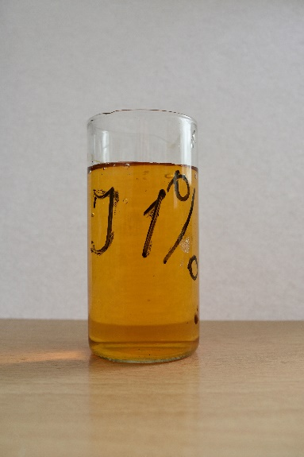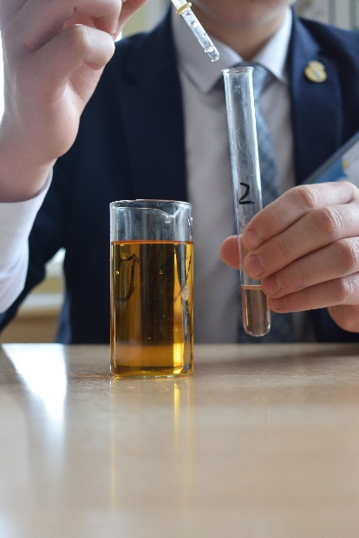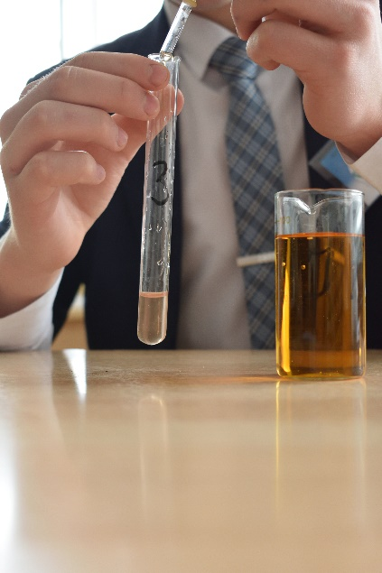
Наблюдали за изменением окраски раствора.
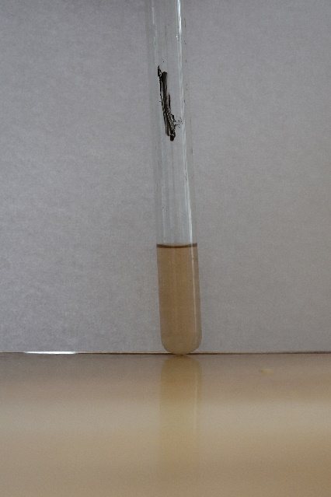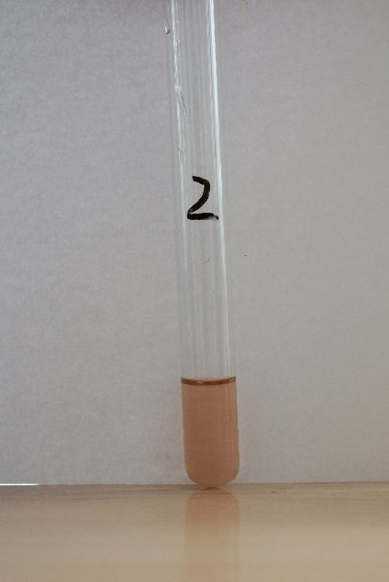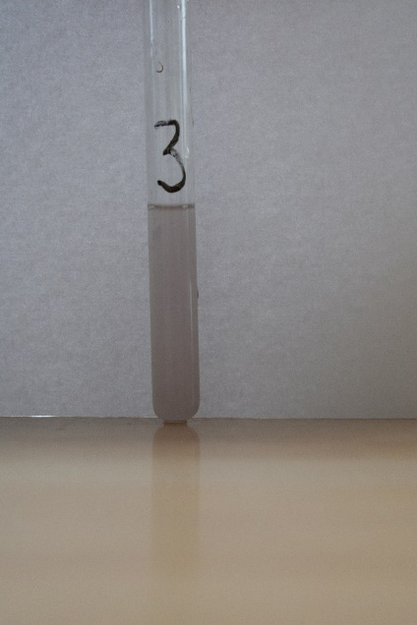

Оценка результатов
Если раствор в пробирке приобретает интенсивно синюю окраску, переходящую при избытке раствора йода в зелёную, это указывает на наличие в мясном полуфабрикате крахмалсодержащего наполнителя типа хлеба.
Если раствор приобретает лиловую окраску, это указывает на наличие в мясном полуфабрикате картофеля.
Если раствор окрашивается в синеватый цвет, переходящий при избытке раствора йода в грязноватый зелёно-жёлтый, это указывает на наличие в мясном полуфабрикате каши.

Результаты анализа

№ пробы | Цвет | Качество мяса
№1 - мясо из школьной столовой. | Не изменился. | Наполнителя нет.
№2 – мясо, купленное на рынке | Не изменился. | Наполнителя нет.
№3 - мясо из блинчиков «Onet As» | Раствор приобрёл синюю окраску. | Наполнитель есть.  Содержится крахмал.

Работа экспертной группы №3 «Изучение качества молока».

При оценке качества молока важное значение имеют взаимосвязанные показатели, характеризующие кислотность молока и его пригодность к дальнейшим технологиям переработки, в частности, к сбраживанию и нагреванию (термообработке).

Определение термоустойчивости молока
(алкогольная проба).

Метод основан на воздействии этилового спирта на белки молока, которые полностью или частично денатурируют (свёртываются) при смешивании равных объёмов молока и спирта. Этот метод применяется для определения качества молока и сливок. Определение термоустойчивости по алкогольной пробе проводят при температуре 18-22 °С.

Выполнение определения
Налили в сухие чашки Петри пипеткой по 3 мл молока.
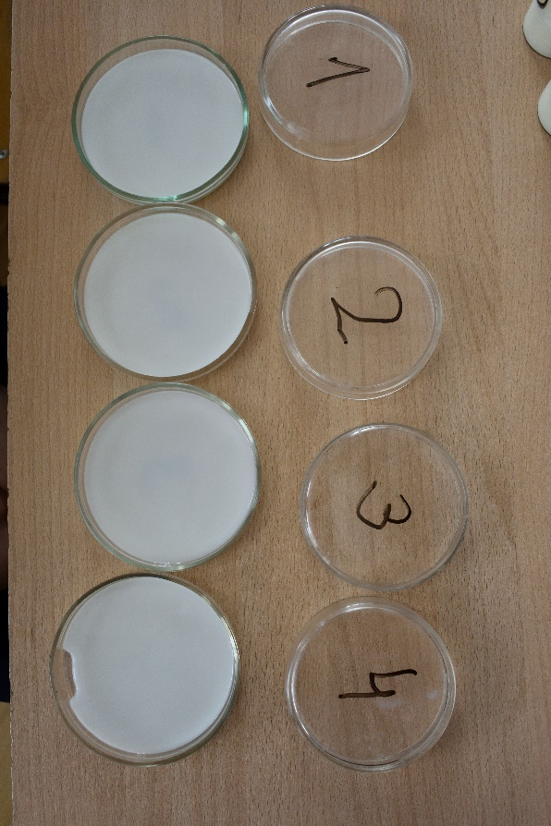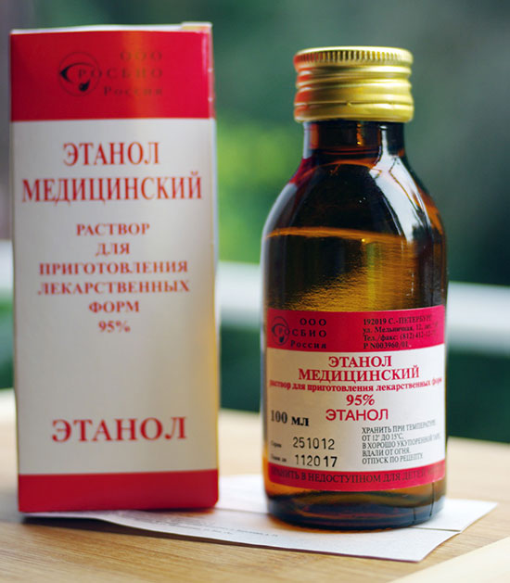
Добавили другой пипеткой по 3 мл раствора этилового спирта. Взболтали смесь круговыми движениями.
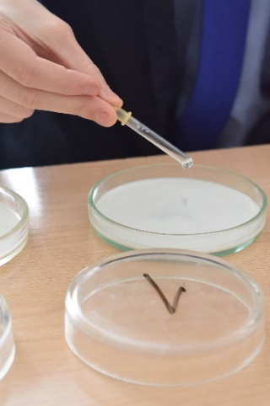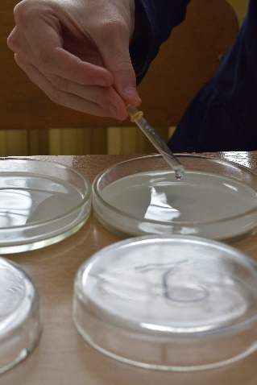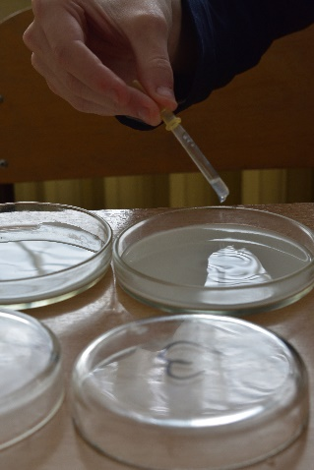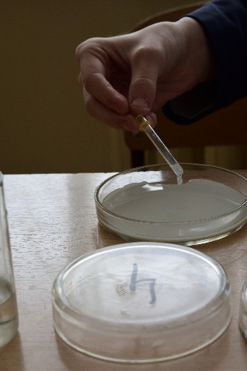
Через 2 минуты наблюдали за появлением хлопьев в смеси.
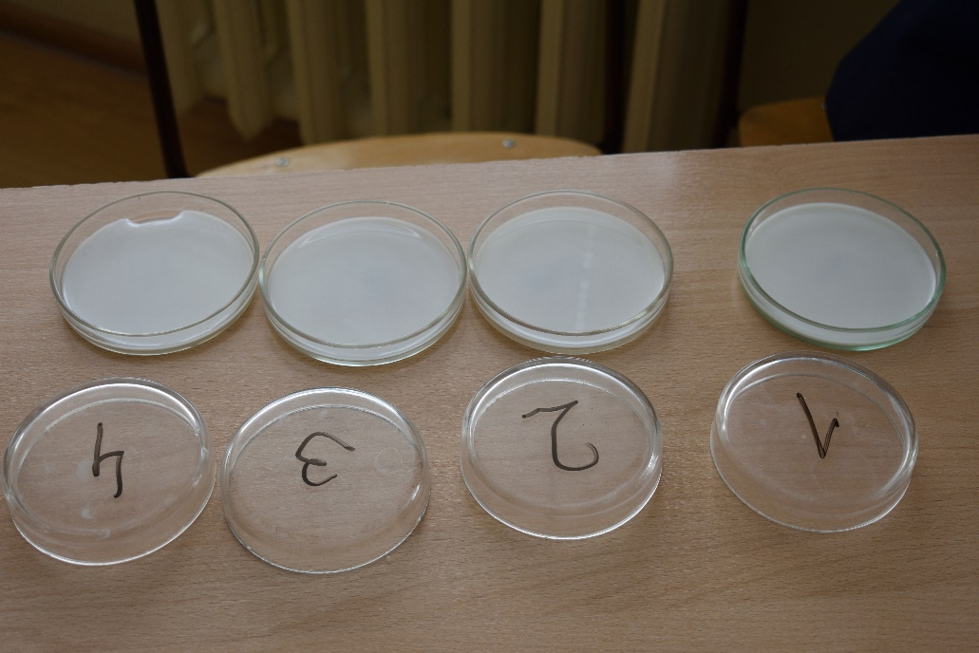
Оценка результатов.
Если на дне чашки Петри при стекании анализируемой смеси молока со спиртом не появились хлопья, считается, что молоко выдержало алкогольную пробу.
Если в молоке появились тонкие хлопья – кислотность молока составляет 19-20 °Т, т.е. в пределах естественной кислотности.
Если в молоке появляются крупные хлопья – кислотность молока составляет около 20-22 °Т, т.е. молоко имеет повышенную (приобретённую) кислотность.
Результаты анализа.
№ пробы | Наличие хлопьев | Вывод
№1 - пакетированное молоко из школьной столовой «ПРОСТО МОЛОКО» г. Бугульма РТ | Нет | Молоко свежее
№2 – бутылочное молоко «Вкусняев», производитель ООО «Алабуга Соте» г. Елабуга РТ | Нет | Молоко свежее
№3 – молоко, купленное на рынке | Нет | Молоко свежее
№4 – молоко, купленное на рынке | Тонкие | Молоко свежее

Определение рН молока

Данный метод пригоден для исследования сырого (заготовляемого), пастеризованного и стерилизованного молока, а также сливок. Определение проводится с применением тест-полос «Молконт рН 5,3-7,0».

Выполнение определения.
Молоко при температуре 20-22 °С тщательно перемешали и налили в стаканы 50 мл.
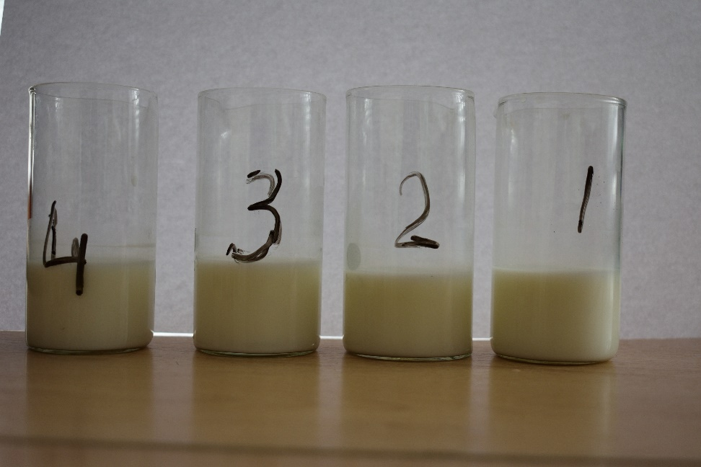
Извлекли одну индикаторную полоску из упаковки и опустили индикаторной зоной в молоко, не касаясь стенок и дна стакана, на 1-3 секунды.
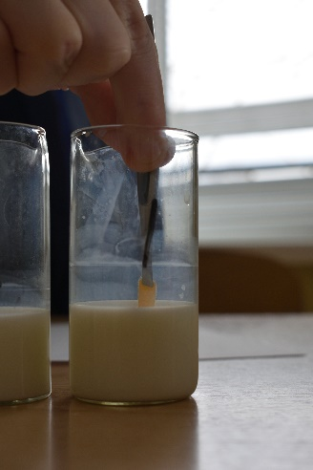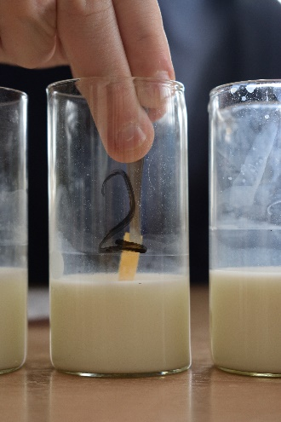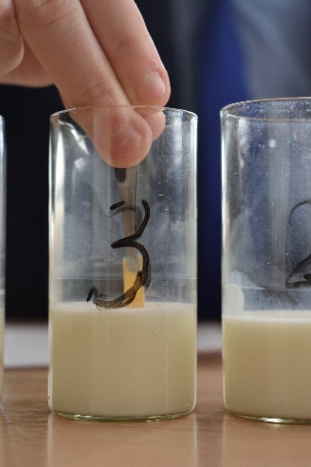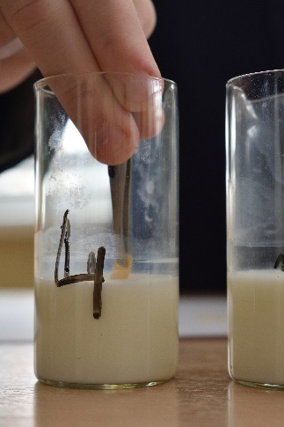
Извлекли индикаторную полоску из молока. Положили полоску на белый лист бумаги индикаторными зонами вверх и выдержали 30 секунд. Определили рН молока по цветовой шкале, сравнивая окраску индикаторных зон полоски с окраской полос цветовой шкалы.
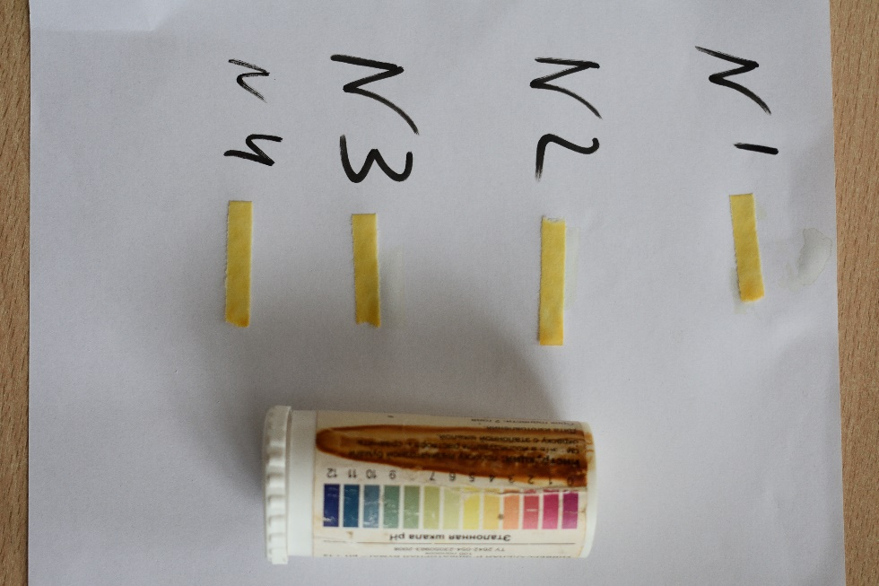

Оценка результатов.
Для свежего молока характерна кислотность 16-18 °Т. (°Т - градусы Тернера).
Свежее натуральное молоко с повышенной (например, до 19 °Т) естественной кислотностью пригодно для производства кисломолочных продуктов и сыра.
Молоко с повышенной приобретённой кислотностью (более 20 °Т) не принимается для промышленной переработки, так как при нагревании молоко кислотностью 25 °Т свёртывается.

Показания индикаторных полосок, рН | Титруемая кислотность, °Т
7,0 | Менее 15
6,6 | 15-17
6,3 | 18-19
6,0 | 20
5,7 | 21-22
5,3 | 25

Результаты анализа.
Определили ориентировочное значение титруемой кислотности (°Т).
№ пробы | рН | Титруемая кислотность (°Т) | Качество молока
№1 - пакетированное молоко из школьной столовой «ПРОСТО МОЛОКО» г. Бугульма РТ | 6,6 | 15-17 | Молоко свежее
№2 – бутылочное молоко «Вкусняев», производитель ООО «Алабуга Соте» г. Елабуга РТ | 6,6 | 15-17 | Молоко свежее
№3 – молоко, купленное на рынке | 6,4 | 15-17 | Молоко свежее
№4 – молоко, купленное на рынке | 6,3 | 18-19 | Молоко свежее

Определение примеси соды в молоке

Сода может быть добавлена в молоко для того, чтобы скрыть его повышенную кислотность или замедлить скорость скисания. Нейтрализуя молочную кислоту, сода не задерживает развитие гнилостных микроорганизмов и способствует разрушению витамина С.
Определение проводится с помощью индикатора бромтимолового синего. Индикатор меняет окраску при разных рН среды:
рН 5,3-6,0 – лимонная,
рН 6,9-7,0 – зелёная,
рН 7,2-7,4 – сине-зелёная,
рН 7,6 – синяя.

Выполнение определения.
Налили в пробирку 5 мл молока.
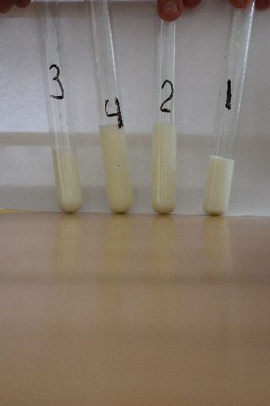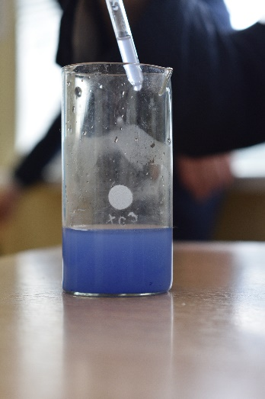
Добавили осторожно по стенке пробирки 7-8 капель раствора бромтимолового синего без встряхивания.
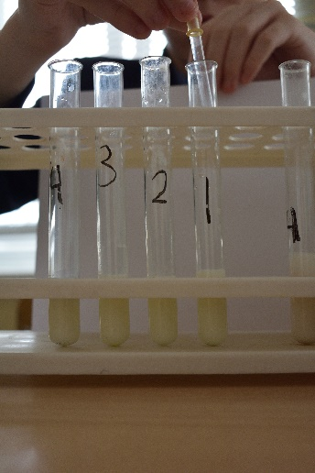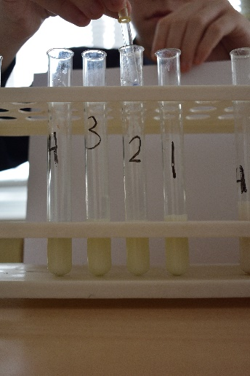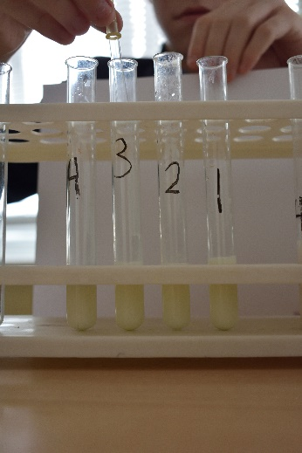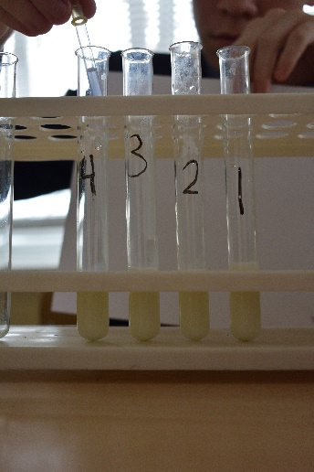
Через 1 минуту наблюдали за изменением окраски молока.
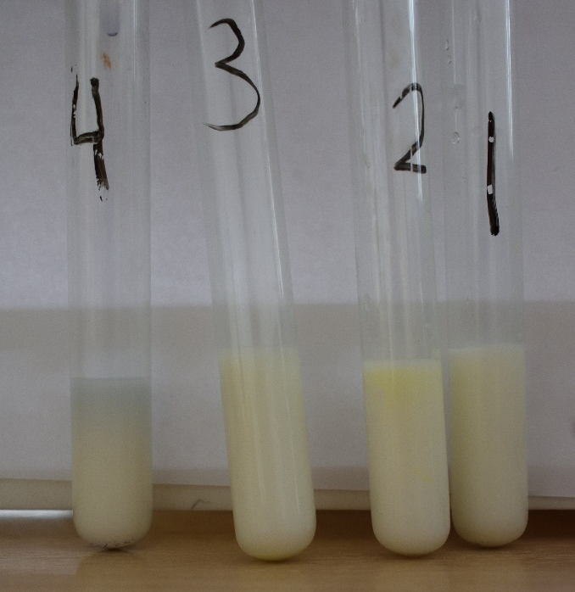
Оценка результатов.
Жёлтая окраска указывает на отсутствие соды в молоке.
Окраска от зелёного до тёмно-зелёного или синего свидетельствует о присутствии соды в молоке.
Результаты анализа.
№ пробы | Окраска | Содержание соды
№1 - пакетированное молоко из школьной столовой «ПРОСТО МОЛОКО» г. Бугульма РТ | Жёлтая | Сода не содержится
№2 – бутылочное молоко «Вкусняев», производитель ООО «Алабуга Соте» г. Елабуга РТ | Жёлтая | Сода не содержится
№3 – молоко, купленное на рынке | Жёлтая | Сода не содержится
№4 – молоко, купленное на рынке | Синяя | Сода содержится

Определение примеси крахмала в молоке

Крахмал в молоко может быть добавлен с целью сокрытия разбавления его водой. Это объясняется тем, что при добавлении крахмала в молоко его плотность повышается.
Метод определения – визуально-колориметрический, тестовый, основан на поглощении йода полисахаридом амилазой, входящей в состав крахмала, с образованием адсорбированного соединения синего цвета.

Выполнение определения.
Налили в пробирку кипячёное, охлаждённое до комнатной температуры молоко примерно до 0,5 объёма. Добавили пипеткой 3-4 капли раствора йода.

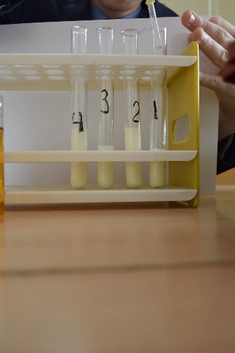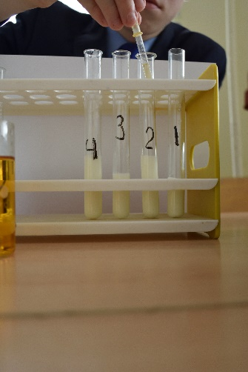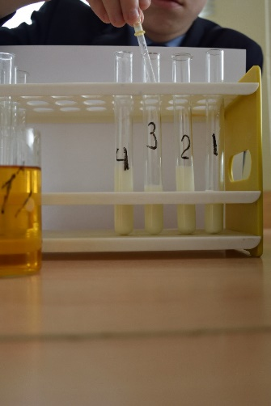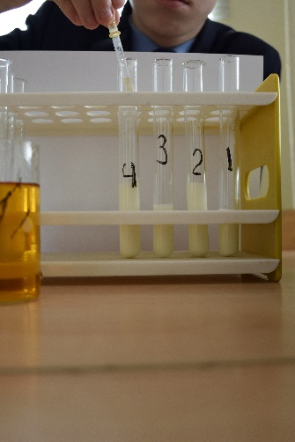
Наблюдали за изменением окраски смеси.
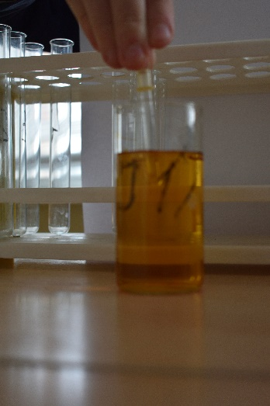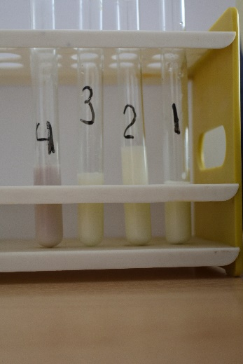
Оценка результатов.
Синяя окраска свидетельствует о присутствии в молоке крахмала.
Результаты анализа.
№ пробы | Окраска | Содержание соды
№1 - пакетированное молоко из школьной столовой «ПРОСТО МОЛОКО» г. Бугульма РТ | Белая | Крахмал не содержится
№2 – бутылочное молоко «Вкусняев», производитель ООО «Алабуга Соте» г. Елабуга РТ | Белая | Крахмал не содержится
№3 – молоко, купленное на рынке | Белая | Крахмал не содержится
№4 – молоко, купленное на рынке | Синяя | Крахмал содержится
Определение качества термической обработки молока

При производстве молока и молочных продуктов применяются различные методы термической обработки: термизация, пастеризация, топление, стерилизация. Это делается для того, чтобы потребителю или в производство других продуктов попадало молоко, обезвреженное в микробиологическом отношении, с нужными характеристиками, с определённым вкусом и запахом.
Предлагаемый метод определения качества термической обработки молока основан на разложении перекиси водорода ферментом пероксидазой, содержащейся в сыром молоке. Активный кислород, освобождающийся при разложении перекиси водорода, окисляет йодид калия. Выделившийся йод образует с крахмалом йодкрахмальный комплекс – соединение синего цвета (положительная реакция). В пастеризованном молоке пероксидаза отсутствует (отрицательная реакция).

Выполнение определения.
Налили в пробирку пипеткой 2 мл молока. Прибавили 5 капель йодокрахмального реактива и 1 каплю раствора перекиси водорода.
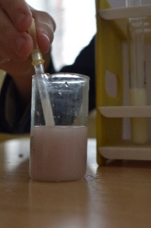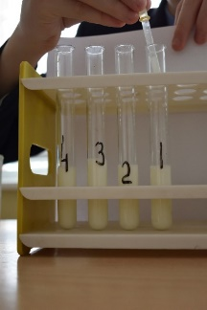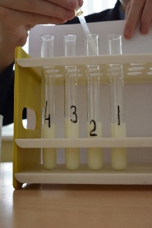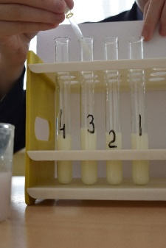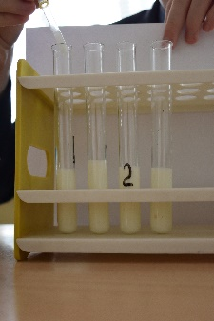
Перемешали содержимое пробирки взбалтыванием. Наблюдали за изменением окраски смеси в течение 1 минуты.
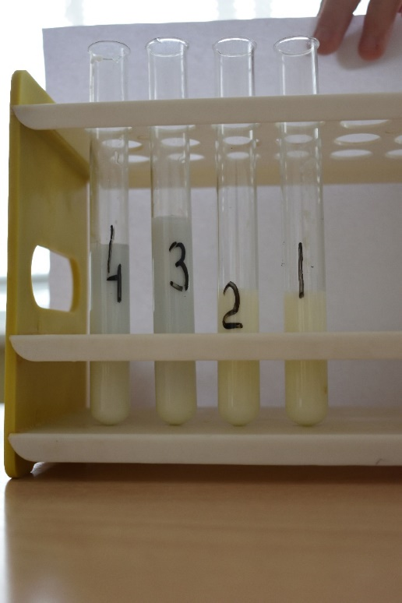
Оценка результатов.
Если молоко непастеризованное или подвергалось нагреванию ниже 80 °С, то оно сразу же окрашивается в тёмно-синий цвет.
Молоко пастеризованное или подвергавшееся нагреванию выше 80 °С первоначального цвета не меняет.
Результаты анализа.
№ пробы | Окраска | Содержание соды
№1 - пакетированное молоко из школьной столовой «ПРОСТО МОЛОКО» г. Бугульма РТ | Не изменилась | Качественная термическая обработка
№2 – бутылочное молоко «Вкусняев», производитель ООО «Алабуга Соте» г. Елабуга РТ | Не изменилась | Качественная термическая обработка
№3 – молоко, купленное на рынке | Синяя | Сырое или некачественная термическая обработка
№4 – молоко, купленное на рынке | Синяя | Сырое или некачественная термическая обработка
Работа экспертной группы №4 «Определение качества овощей и фруктов».

Овощи и фрукты занимают важное место в рационе человека. Овощи и фрукты невозможно заменить ни на какие альтернативные продукты, в них высокое содержание полезных веществ: витаминов, минералов, углеводов и органических кислот. Кроме того, они содержат биологически активные соединения, необходимые для нормальной работы организма, стимуляции иммунитета и предупреждения заболеваний крови, сердечнососудистой и нервной систем, недугов пищеварительного тракта. Также они незаменимы при атеросклерозе и различных нарушениях в обмене веществ.

Определение содержания нитратов в овощах и фруктах.

Содержание нитратов в пищевых продуктах является важным показателем качества, т.к. нитриты, образующиеся из нитратов при их избыточных количествах, в организме человека оказывают токсическое воздействие на печень, а синтезирующиеся из них нитрозоамины обладают канцерогенным действием.
Определение содержания нитратов в овощах, фруктах (соке плодов) и зелени проводится с применением тест-системы «Нитрат-тест» в диапазоне концентрации нитрат-ионов 0-50-200-1000 мг/л (мг/кг).

Выполнение определения.
Приготовили к тестированию овощи и фрукты. Нарезали объекты кусочками так, чтобы выступил сок. Вынули полоску тест-системы «Нитрат-тест» из упаковки и отрезали кусочек индикаторной полоски размером примерно 5х5 мм.
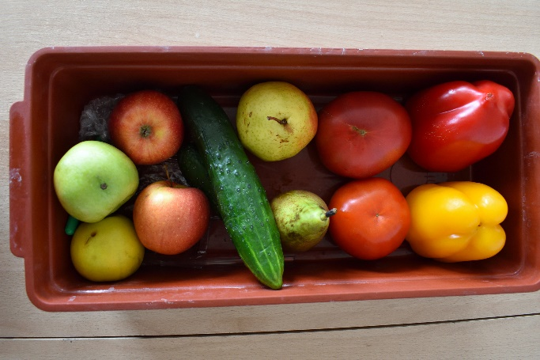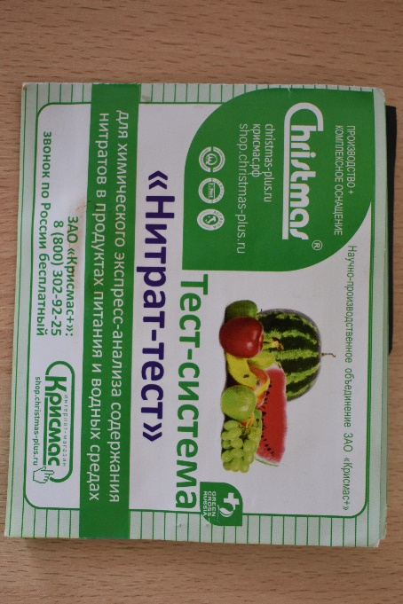
Зажав отрезанный участок полоски пинцетом, смочили его выделившимся соком плода, либо окунув на 5-10 секунд в тестируемый сок. Необходимо убедится в смачивании основы полоски соком.

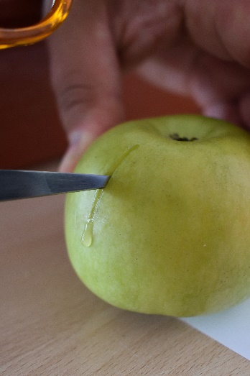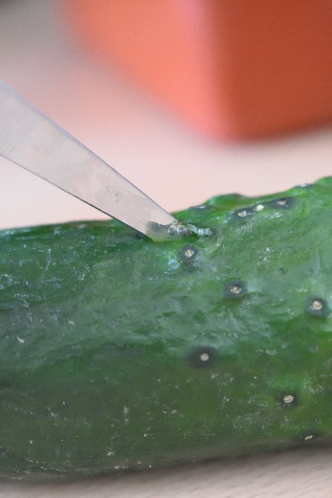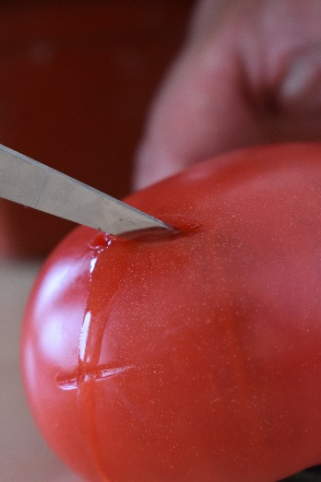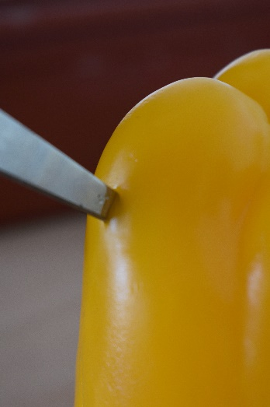
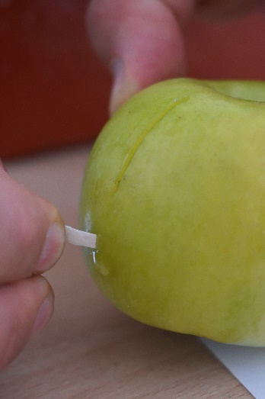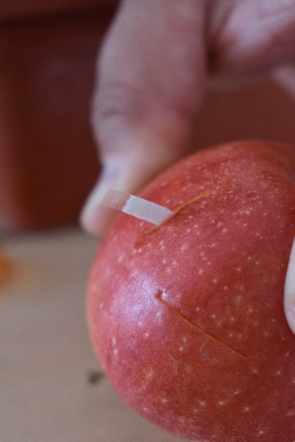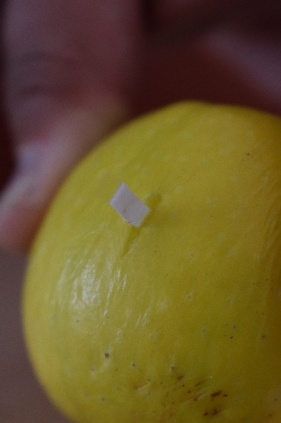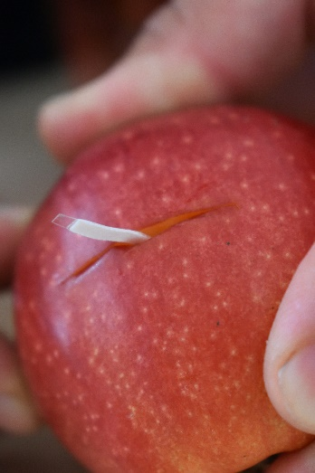
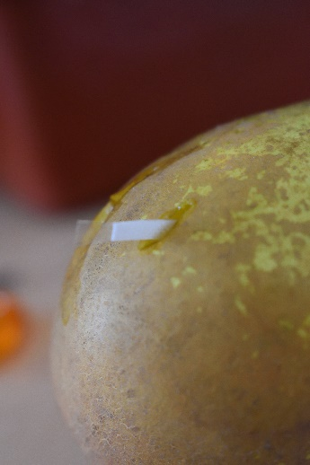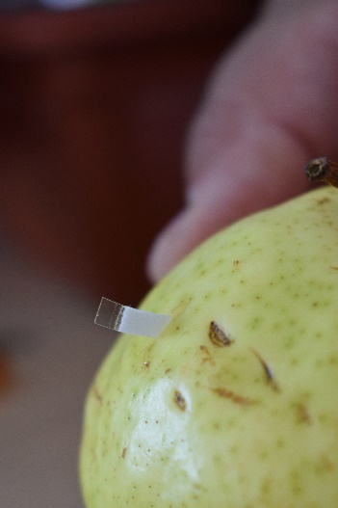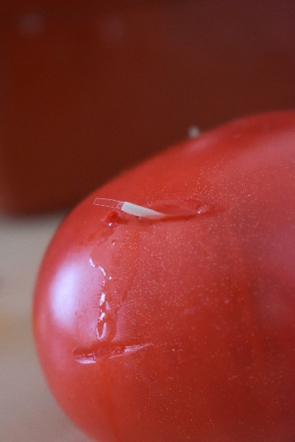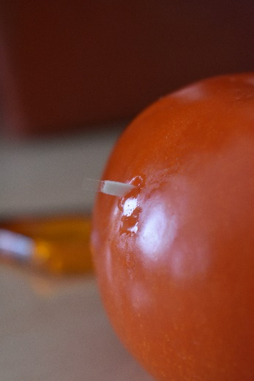
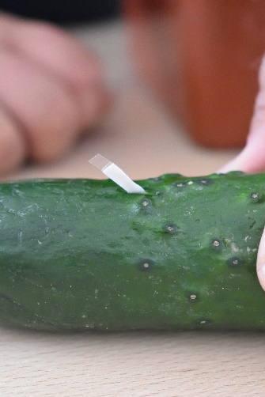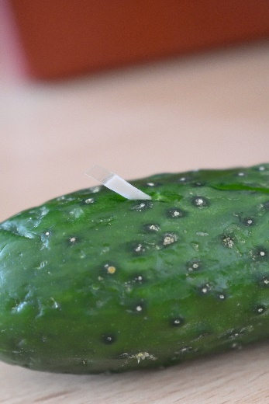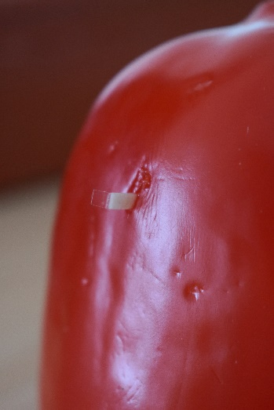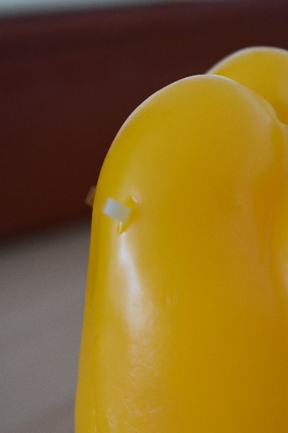
Через 3 минуты сравнили окраску рабочего участка с контрольной шкалой на обложке тест-системы и определили содержание нитратов.
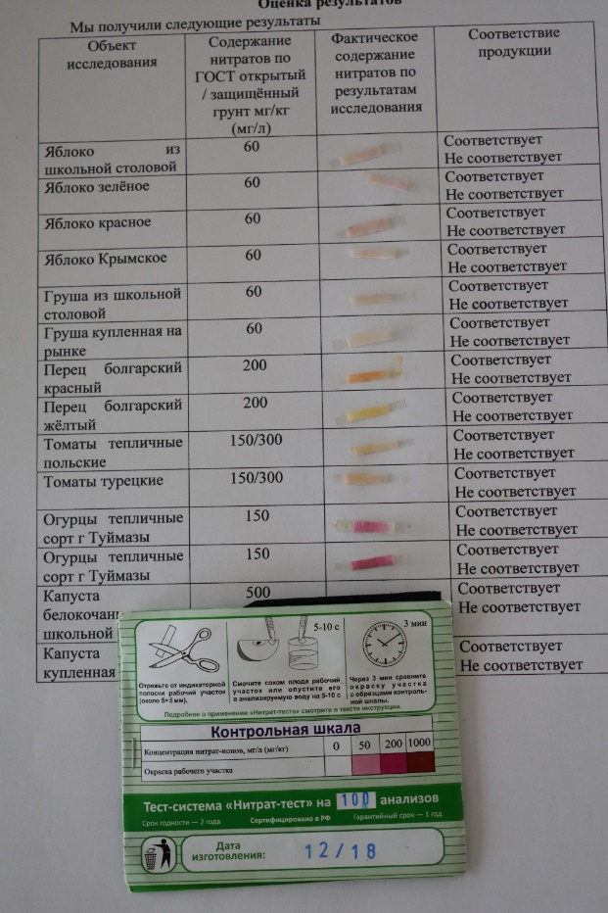
Оценка результатов.
За результат анализа принимается значение концентрации, соответствующее ближайшему по окраске образцу шкалы (при промежуточной окраске – соответствующий интервал концентраций). Концентрация нитрат-ионов получается в мг/л, что для продуктов растительного происхождения равно их содержанию в мг/кг.

Результаты анализа.
Объект исследования | Содержание нитратов по ГОСТ открытый / защищённый грунт мг/кг (мг/л) | Фактическое содержание нитратов по результатам исследования | Соответствие продукции
Яблоко из школьной столовой | 60 | 20 | Соответствует
Яблоко зелёное «Голден» | 60 | 40 | Соответствует
Яблоко красное» Анис» | 60 | 45 | Соответствует
Яблоко «Крымское» | 60 | 20 | Соответствует
Груша из школьной столовой | 60 | 30 | Соответствует
Груша, купленная на рынке | 60 | 35 | Соответствует
Перец болгарский красный | 200 | 55 | Соответствует
Перец болгарский жёлтый | 200 | 40 | Соответствует
Томаты тепличные польские | 150/300 | 100 | Соответствует
Томаты турецкие | 150/300 | 50 | Соответствует
Огурцы тепличные сорт «Кураж» г. Туймазы | 150 | 40 | Соответствует  Не соответствует
Огурцы тепличные сорт «Данила» г. Туймазы | 150 | 160 | Не соответствует

IV. Подведение результатов работы.
После завершения практической части выступили бригадиры групп и познакомили участников мастер-класса с результатами анализов.
Во время отчётов учителя и учащиеся задавали выступающим вопросы по теме их работы.
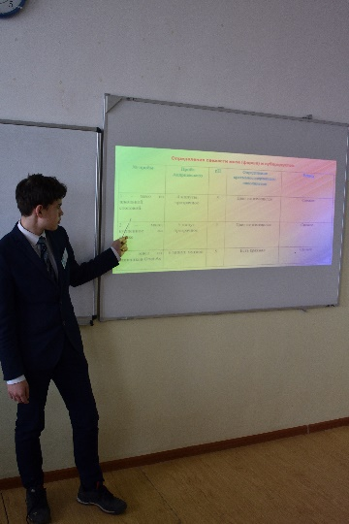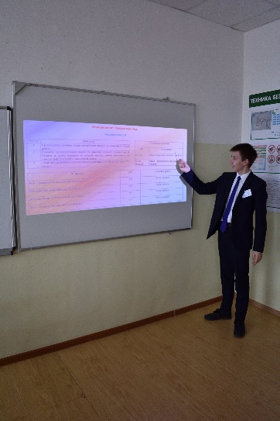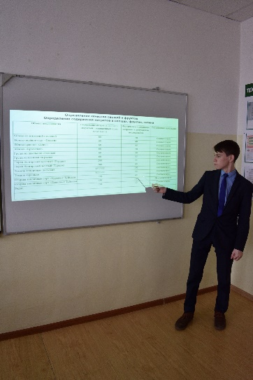
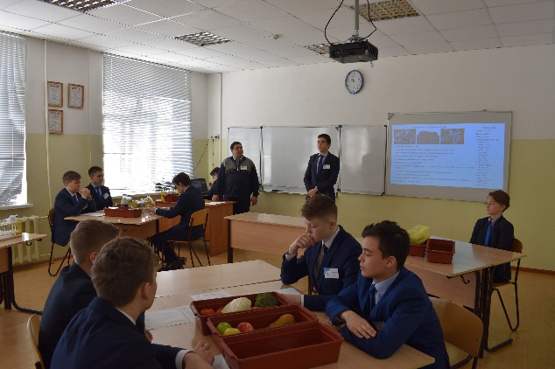

Отчёт экспертной группы №1 «Изучение свежести рыбы».

№ пробы | рН | Качество рыбы
№1 – горбуша из школьной столовой | 6,7 | Рыба свежая
№2 – горбуша, купленная на рынке | 6,7 | Рыба свежая
№3 – минтай из школьной столовой | 6,8 | Рыба свежая
№4 – минтай, купленный на рынке | 6,8 | Рыба свежая
№5 – сельдь дальневосточная, купленная на рынке | 6,7 | Рыба свежая
Отчёт экспертной группы №2 «Изучение качества мяса».

№ пробы | Проба Андриевского | рН | Определение крахмалосодержащего наполнителя | Вывод
1 - мясо из школьной столовой. | Раствор прозрачный розовый, фильтровался 4,5 минуты. | 6,2 | Наполнителя нет. | Мясо свежее.
2 – мясо, купленное на рынке | Раствор прозрачный розовый, фильтровался 4 минут | 6,3 | Наполнителя нет. | Мясо свежее.
3 - мясо из блинчиков «Onet As» | Раствор прозрачный с небольшой мутью, фильтровался 6 минут | 6,3 | Наполнитель есть (крахмал). | Мясо свежее.

Отчёт экспертной группы №3 «Изучение качества молока».

№ пробы / показатели | №1 - пакетированное молоко из школьной столовой «ПРОСТО МОЛОКО» г. Бугульма РТ | №2 – бутылочное молоко «Вкусняев», производитель ООО «Алабуга Соте» г. Елабуга РТ | №3 – молоко, купленное на рынке | №4 – молоко, купленное на рынке
Термоустойчивость молока | Хлопьев нет (молоко свежее) | Хлопьев нет (молоко свежее) | Хлопьев нет (молоко свежее) | Хлопья тонкие (молоко свежее)
рН / °Т | 6,6 / 15-17 (молоко свежее) | 6,6 / 15-17 (молоко свежее) | 6,4 / 15-17 (молоко свежее) | 6,3 / 18-19 (молоко свежее)
Примесь соды в молоке | Нет | Нет | Нет | Есть
Примесь крахмала в молоке | Нет | Нет | Нет | Есть
Качество термической обработки | Качественная термическая обработка | Качественная термическая обработка | Молоко сырое | Молоко сырое
Вывод | Молоко качественное | Молоко качественное | Молоко качественное | Молоко не качественное

Отчёт экспертной группы №4 «Определение качества овощей и фруктов».

Объект исследования | Содержание нитратов по ГОСТ открытый / защищённый грунт мг/кг (мг/л) | Фактическое содержание нитратов по результатам исследования | Соответствие продукции
Яблоко из школьной столовой | 60 | 20 | Соответствует
Яблоко зелёное «Голден» | 60 | 40 | Соответствует
Яблоко красное»Анис» | 60 | 45 | Соответствует
Яблоко «Крымское» | 60 | 20 | Соответствует
Груша из школьной столовой | 60 | 30 | Соответствует
Груша, купленная на рынке | 60 | 35 | Соответствует
Перец болгарский красный | 200 | 55 | Соответствует
Перец болгарский жёлтый | 200 | 40 | Соответствует
Томаты тепличные польские | 150/300 | 100 | Соответствует
Томаты турецкие | 150/300 | 50 | Соответствует
Огурцы тепличные сорт «Кураж» г. Туймазы | 150 | 40 | Соответствует  Не соответствует
Огурцы тепличные сорт «Данила» г. Туймазы | 150 | 160 | Не соответствует

V. Рефлексия.
В конце мастер-класса была проведена рефлексия. Участники семинара отметили отличную подготовку и проведение мастер-класса. Все поставленные задачи были выполнены. Учащиеся и педагоги освоили простые методы анализа качества пищевых продуктов.

Литература.

- Анализ пищевых продуктов: (учеб. пособие)/ Н.В.Лакиза, Л.К.Неудачина; М-во образования и науки Рос. Федерации, Урал. Федер. Ун-т. – Екатеринбург: Изд-во Урал. Ун-та, 2015. – 188 с.
- Руководство по санитарно-пищевому анализу с применением тестовых средств / Под ред. к.х.н. А.Г.Муравьёва. – Изд. 3-е, перераб. – СПб.: «Крисмас+», 2018. – 144 с.
- Филимонова Е.Н., Кожина О.А., Филаткина И.А., Мельник А.А., Муравьёв А.Г. Санитарно-пищевая мини-экспресс-лаборатория уебная СПЭЛ-У: Методические рекомендации для учителя. Изд. 4-е, перераб. и дополн. – СПб.: «Крисмас+», 2018. – 60 с.

